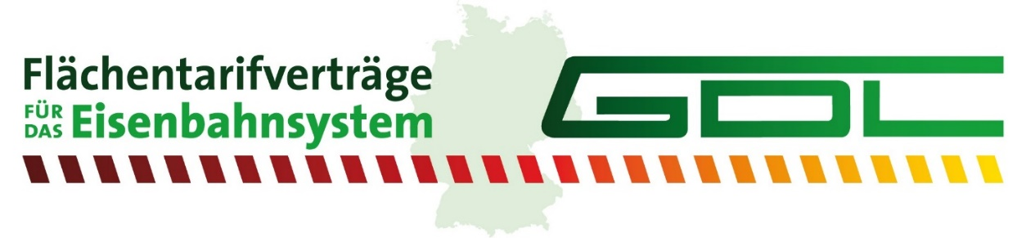GEWERKSCHAFT
DEUTSCHER LOKOMOTIVFÜHRER

Berlin/Frankfurt am Main, 8. März 2024

Tarifkonflikt DB AG
GDL lässt sich nicht provozieren!

Die Gewerkschaft Deutscher Lokomotivführer (GDL) hat am 7. März 2024 abermals von der Deutschen Bahn AG und ihrem Arbeitgeberverband AGV MOVE ein „sogenanntes neues Angebot“ erhalten. Die GDL hat das Schreiben analysiert und zu konstatieren, dass die Deutsche Bahn AG erneut Nebelkerzen zündet und damit den Konflikt unnötigerweise oder sogar bewusst verschärft. Das Schreiben des Arbeitgeberverbandes sowie die ausführlich begründete Antwort der GDL liegen dieser Pressemitteilung als Anlagen bei.

Die GDL erlebt zum wiederholten Male den Versuch des DB-Managements, sich als kompromiss- und einigungsbereite Tarifvertragspartei darzustellen. Wie aus der beigefügten Synopse zu erkennen ist, beharrt die GDL keineswegs auf ihren Maximalforderungen, sondern hat sich in vielen Punkten im Rahmen von Kompromisswegen bewegt.

„Wie während der gesamten Verhandlungsphase erlebt, zeigt die Deutsche Bahn AG erneut, dass sie keinerlei Interesse an der Verbesserung von Arbeits-, Einkommens und Lebensbedingungen Ihrer Mitarbeiter hat, sondern einfach nur „gewinnen“ will.“ so Claus Weselsky und weiter: „So sieht keine Tarif- und Sozialpartnerschaft auf Augenhöhe aus!“

Fakt ist, es liegt der GDL bis einschließlich dem 8. März 2024 kein neues und verbessertes Angebot vor, welches einen Ausstieg aus den Arbeitskampfmaßnahmen und ein Wiedereinstieg in die Verhandlungen rechtfertigen würde.

Weselsky: „Alleine die Formulierung „auf Grundlage des Gesamtvorschlages der Moderatoren vom 26. Februar 2024, die Verhandlungen zu Ende zu führen“ ist kein Angebot.“ Von „Klarheit und Wahrheit“, wie es die DB nicht müde werdend immer wieder propagiert keine Spur!

Für die GDL und ihre Mittglieder gibt es neben dem Nichterreichen der 35-Stunden-Woche eine ganze Reihe weiterer wichtiger Gründe, warum der Vorschlag der Moderatoren nicht für eine Einigung geeignet ist. Diese Gründe sind ausführlich in unserem Antwortschreiben dargelegt. Darüber hinaus hat die GDL bekanntermaßen bereits am 23. Januar 2024 Einigungsvorschläge unterbreitet, welche von den ursprünglichen Forderungen bereits merklich abweichen. An diesen hält die GDL fest.

Die GDL wird sich jedoch von der Arbeitgeberseite nicht provozieren lassen. Sie hat die Deutsche Bahn AG deshalb aufgefordert, im Interesse ihrer Mitarbeiter und der Fahrgäste bis Sonntag, den 10. März 18:00 Uhr ein schriftliches Angebot zu unterbreiten.
Sollte bis dahin ein Angebot vorliegen, welches auf der bereits verankerten Marktreferenz basiert, steht die GDL ab Montag, dem 11. März, 13:00 Uhr zu Verhandlungen bereit. In diesem Fall werden wir auch die bereits angekündigten Arbeitskampfmaßnahmen nicht durchführen.

